Nom de naissance | ◆ | Verscheure
Nom d’usage | ◆
Prénom | ◆ | Scotty
Adresse | ◆ | 58 rue du 19 Mars 1962, Calonne-Ricouart, 62470

Titre professionnel visé
Titre professionnel Développeur Web et Web Mobile
Modalité d’accès :
☐ | Parcours de formation
☐ | Validation des Acquis de l’Expérience (VAE)

Présentation du dossier
Le dossier professionnel (DP) constitue un élément du système de validation du titre professionnel.
Ce titre est délivré par le Ministère chargé de l’emploi.
Le DP appartient au candidat. Il le conserve, l’actualise durant son parcours et le présente obligatoirement à chaque session d’examen.
Pour rédiger le DP, le candidat peut être aidé par un formateur ou par un accompagnateur VAE.
Il est consulté par le jury au moment de la session d’examen.

Pour prendre sa décision, le jury dispose :
- des résultats de la mise en situation professionnelle complétés, éventuellement, du questionnaire professionnel ou de l’entretien professionnel ou de l’entretien technique ou du questionnement à partir de productions.

- du Dossier Professionnel (DP) dans lequel le candidat a consigné les preuves de sa pratique professionnelle.

- des résultats des évaluations passées en cours de formation lorsque le candidat évalué est issu d’un parcours de formation

- de l’entretien final (dans le cadre de la session titre).

[Arrêté du 22 décembre 2015, relatif aux conditions de délivrance des titres professionnels
du ministère chargé de l’Emploi]

Ce dossier comporte :
- pour chaque activité-type du titre visé, un à trois exemples de pratique professionnelle ;
- un tableau à renseigner si le candidat souhaite porter à la connaissance du jury la détention d’un titre, d’un diplôme, d’un certificat de qualification professionnelle (CQP) ou des attestations de formation ;
- une déclaration sur l’honneur à compléter et à signer ;
- des documents illustrant la pratique professionnelle du candidat (facultatif)
- des annexes, si nécessaire.
Pour compléter ce dossier, le candidat dispose d’un site web en accès libre sur le site.
 | http://travail-emploi.gouv.fr/titres-professionnels

Sommaire
Exemples de pratique professionnelle

Développer la partie Front-end d’une application web |  | p. | 5
 | ◆ Développer une interface utilisateur statique et adaptable . | p. | 6
 | ◆ Réaliser une interface utilisateur dynamique p. | p. | 7
 | ◆ Réaliser une interface utilisateur avec solution de gestion de contenu p | p. | 8
Développer la partie Back-end d’une application web |  | p. | 9
 | ◆ Création d’une base de données p. | p. | 9
 | ◆ Développer les composants d’accès aux données p. | p. | 10
 | ◆ Élaborer et mettre en œuvre des composants d’une application p | p. | 11
 | Titres, diplômes, CQP, attestations de formation (facultatif) | p. | 12
 | Déclaration sur l’honneur | p. | 13
 | Documents illustrant la pratique professionnelle (facultatif) | p. | 14
 | Annexes (Si le RC le prévoit) | p. | 15

Exemples de pratique
professionnelle

Activité-type | 1 | Développer la partie Front-end d’une application web
Exemple n°1  |  | Développer une interface utilisateur statique et adaptable
1. Décrivez les tâches ou opérations que vous avez effectuées, et dans quelles conditions :
Pour me préparer à notre période de stage, j’ai acquis les bases de l’HTML et CSS afin de créer un premier jet d’un site web pour le stage fait avec mon beau-frère pour son entreprise du bâtiment . Voici les étapes de ma création :
Premièrement j’ai fait la page d’accueil avec deux bootstrap, le menu déroulant avec les catégorie du site voici le code HTML :
<div id="wrap">
<ul class="navbar">
<li>
<a href="acceuil.html" class="active">Accueil</a>
</li>
<li>
<a href="présentation.html">Présentations</a>
<ul>
<li>
<a href="galeriePhoto.html">Nos réalisations</a>
</li>
</ul>
</li>
<li>
<a href="#">Prestations</a>
<ul>
<li><a href="carrelage.html">Carrelage</a></li>
<li><a href="douche à l'italienne.html">Douche à l'italienne</a></li>
<li><a href="maçonnerie.html">Maçonnerie</a></li>
<li><a href="ravalement2façade.html">Ravalement de façade</a></li>
<li><a href="renovation.html">Rénovation</a></li>
</ul>
</li>
<li>
<a href="#">Nous contacter</a>
<ul>
<li><a href="contacte.html">Formulaire de contacte</a></li>
<li><a href="localisation.html">Localisation</a></li>
<li><a href="votre avis.html">Votre avis</a></li>
</ul>
</li>
</div>
</div>
Ce menu déroulant est responsive jusqu’à du 600px à partir de la il fallait jouer sur le display de notre menu mais ce qui m’a bloquer à certain moment c’était qu’avec le carrousel en dessous le menu ne s’afficher pas comme que je voulais alors avec l’un de mes collègue de formation avons trouver la solution en mettant,

z-index: 99;
position: absolute;

dans ma partie de CSS.
Dans le carrousel qui va montrer une partie des différents partie du site en voici le code :

<div id="carouselExemple" class="carousel slide" data-ride="carousel" data-interval="4000">
<ol class="carousel-indicators">
<li data-target="#carouselExemple" data-slide-to="0" class="active"></li>
<li data-target="#carouselExemple" data-slide-to="1"></li>
<li data-target="#carouselExemple" data-slide-to="2"></li>
<li data-target="#carouselExemple" data-slide-to="3"></li>
<li data-target="#carouselExemple" data-slide-to="4"></li>
<li data-target="#carouselExemple" data-slide-to="5"></li>
<li data-target="#carouselExemple" data-slide-to="6"></li>
</ol>
<div class="carousel-inner">
<div class="carousel-item active">
<img src="img/ouvrier polyvalant.jpg" class="d-block">
</div>
<div class="carousel-item">
<img src="img/couvreur.jpeg" class="d-block">
</div>
<div class="carousel-item">
<img src="img/prix-m2-travaux-maconnerie.jpg" class="d-block">
</div>
<div class="carousel-item">
<img src="img/posecarrelage (5).jpg" class="d-block">
</div>
<div class="carousel-item">
<img src="img/posecarrelage (6).jpg" class="d-block">
</div>
<div class="carousel-item">
<img src="img/ravalement4.jpg" class="d-block">
</div>
<div class="carousel-item">
<img src="img/ravalement3.jpg" class="d-block">
</div>
</div>
<a href="#carouselExemple" class="carousel-control-prev" role="button" data-slide="prev">
<span class="carousel-control-prev-icon" aria-hidden="ture"></span>
<span class="sr-only">Previous</span>
</a>
<a href="#carouselExemple" class="carousel-control-next" role="button" data-slide="next">
<span class="carousel-control-next-icon" aria-hidden="true"></span>
<span class="sr-only">Next</span>
</a>
</div>
<script>
$('.carousel').carousel({

pause: "null"

})
</script>
<script src="home.js"></script>
</section>
Dans ce type de bootstrap j’ai pu mettre toutes les photos mis à ma disposition sans aucun soucis notable et en prenant en compte ce qu’on m’avais conseiller de faire, les couleurs (rouge et bleu), la mise en page tout devais être conforme au cahier des charges et au logo de l’entreprise.

Réalisation d’une interface utilisateur dynamique;
Grâce au cour de JavaScript, j’ai pu avancer sur l’un de mes projets personnel mais sa n’a pas bien fonctionner sur les formulaire alors maintenant j’essaye de faire mon site en PHP.
2. Précisez les moyens utilisés :
Pour réaliser le site
J’ai eu besoins :
-De mes cours vu avec notre formateur.
-D’internet, j’ai consulter différents sites pour obtenir des infos supplémentaire .
-De visual studio code avec les différents extensions (Bracket pair colorizer, Live Server, Path intellisense et prettier code formater).
3. Avec qui avez-vous travaillé ?
Pour ce projet je l’ai travailler en grande partie en solo tout respectant ce que mon beau-frère m’a demander
Respecter les colleurs vis à vis du logo.
Respecter la mise en page.
4. Contexte
Nom de l’entreprise, organisme ou association  |  |  |  | ETS Gautherot Guillaume à Templemars
Chantier, atelier, service  |  |  | Entreprise du Bâtiments
Période d’exercice     Du : 20/09/2021 au : 15/10/2021
5. Informations complémentaires (facultatif)
Actuellement je fais un projet personnel sur le thème du Japon et un blog

Activité-type | 2 | Développer la partie Back-end d’une application web
Exemple n° 1  |  | Création d’une base de données
1. Décrivez les tâches ou opérations que vous avez effectuées, et dans quelles conditions :
En installant l’application JMerise, j’ai pu commencé ma base de donnée avec certes des modifications à faire une prochaine mais voici en image un premier jet ;
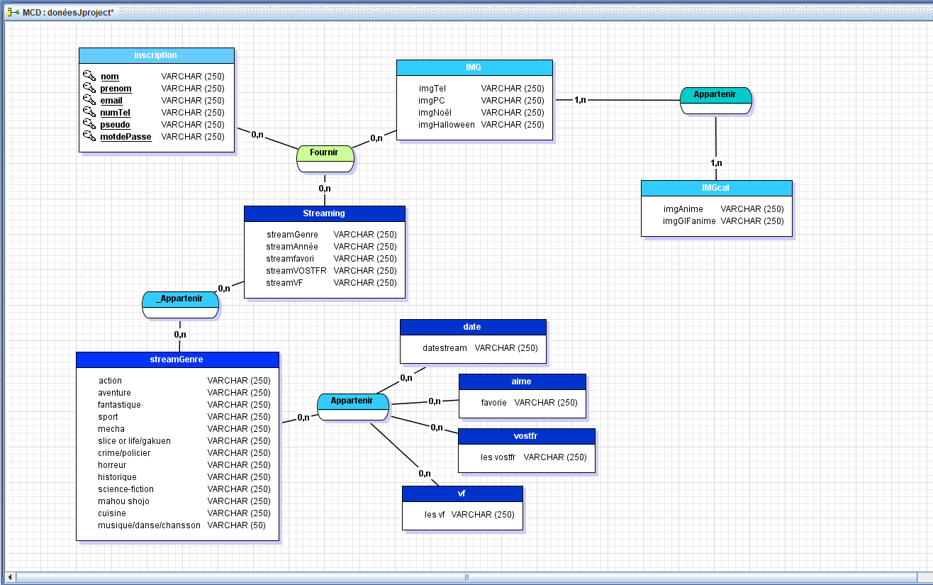

Quand j’ai parler de modification ;
c’est au lieu de crée la base de donnée pour le streaming ou les photos je vais sur sûrement mettre une API

2. Précisez les moyens utilisés :
Utilisation de l’application JMerise et de Xamps très utile pour la création d’un MCD/MLD avec ou sans données préenregistrer ,
et puis les cours m’ont bien aider aussi

3. Avec qui avez-vous travaillé ?
En autonomie
4. Contexte
Nom de l’entreprise, organisme ou association  |  |  |  | Cliquez ici pour taper du texte.
Chantier, atelier, service  |  |  | Cliquez ici pour taper du texte.
Période d’exercice     Du : Cliquez ici au : Cliquez ici
5. Informations complémentaires (facultatif)

Activité-type | 3 | Cliquez ici pour entrer l’intitulé de l’activité
Exemple n° 1  |  | Cliquez ici pour entrer l’intitulé de l’exemple
1. Décrivez les tâches ou opérations que vous avez effectuées, et dans quelles conditions :
2. Précisez les moyens utilisés :
3. Avec qui avez-vous travaillé ?
4. Contexte
Nom de l’entreprise, organisme ou association  |  |  |  | Cliquez ici pour taper du texte.
Chantier, atelier, service  |  |  | Cliquez ici pour taper du texte.
Période d’exercice     Du : Cliquez ici au : Cliquez ici
5. Informations complémentaires (facultatif)

Titres, diplômes, CQP, attestations de formation
(facultatif)

Intitulé | Autorité ou organisme | Date
Cliquez ici. | Cliquez ici pour taper du texte. | Cliquez ici pour sélectionner une date.

Déclaration sur l’honneur

Cliquez ici pour taper du texte.
Je soussigné(e) [prénom et nom] ,
déclare sur l’honneur que les renseignements fournis dans ce dossier sont exacts et que je suis l’auteur(e) des réalisations jointes.

Cliquez ici pour taper du texte.
Fait à le
pour faire valoir ce que de droit.

Signature :

Documents illustrant la pratique professionnelle
(facultatif)

Intitulé
Cliquez ici pour taper du texte.

Annexes
(Si le RC le prévoit)

